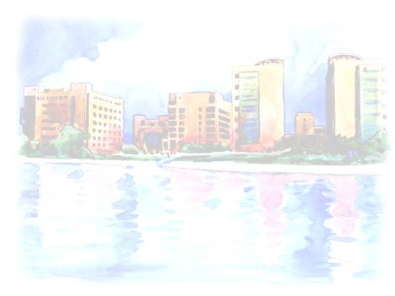
行產管系系友回娘家
日期: 99年11月20日 星期六
時間:10:00~13:00

【懇請於11/17(三)前線上回覆問卷】
以利統計出席人數、更新系友資料與未來相關訊息之通知，謝謝。http://spreadsheets.google.com/viewform?formkey=dHVKTEkxRmJveWgtVUdTZkNSRDgwZ1E6MA
※誠摯邀請您參加~您的蒞臨與參與將使活動更加圓滿與順利！

時間 | 活動 | 主持人  （報告人） | 地點
10：00  │  10：30 | 報到 | 系學會 | 涵德樓  307室
10：30  │  10：50 | 【相見歡】  師長致歡迎詞 | 羅文陽 主任 | 涵德樓  307室
10：30  │  10：50 | 系發展及  就業報告分享 | 羅文陽 主任 | 涵德樓  307室
10：50  │  11：30 | 1.系友會會務發展。  2.系友會幹部改選。 | 系友會長羅仁偉  副會長彭柏勳、許純毓 | 涵德樓  307室
11：30  │  12：00 | 1.系友經驗分享。  2.傑出系友選拔。 | 范美慧老師 | 涵德樓  307室
12：00  │  13：00 | 合影留念 | 師長、畢業校友們與在校學生 | 涵德樓  307室
12：00  │  13：00 | 餐敘、話家常 | 師長、畢業校友們與在校學生 | 涵德樓  307室
13:00 | 賦歸 |  | 涵德樓  307室
聯絡電話：(03) 699111#1271 。E-MAIL：dml1381@gmail.com

